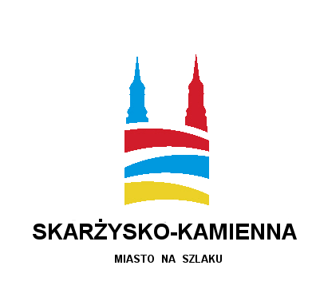

OSTATECZNA LISTA PROJEKTÓW ZGŁOSZONYCH DO BUDŻETU OBYWATELSKIEGO MIASTA SKARŻYSKA-KAMIENNEJ NA 2024 R. KTÓRE ZOSTANĄ PODDANE POD GŁOSOWANIE

Pozycja na liście do głosowania | Nazwa zadania
1 | Aktywna Kamienna Etap IV – modernizacja placu im. A. Biernackiego przy ul. Franciszkańskiej – urządzenie ścieżki zdrowia.
2 | Radosne Przedszkole nr 7 (II) – rozbudowa placu zabaw dla dzieci.
3 | BUDOWA ALTANY Z GRILLEM
4 | ActivePARK os. Piłsudskiego (III) – rozbudowa miejsca do rekreacji dla dzieci, wraz z modernizacją i budową ciągów pieszych, oraz urządzeniem zieleni.
5 | Bernatka OdNowa II – rozbudowa strefy relaksu.
6 | Plac zabaw przy Przedszkolu nr 16
7 | „Bór bezpiecznie, zdrowo i rozrywkowo – budowa mini amfiteatru”.
8 | „NOWOCZESNY PLAC ZABAW PRZY ZALEWIE REJOWSKIM”.
9 | „CZTERY ŁAPY” Skarżyski Park dla Psów

